Комплекс упражнений специальной гимнастики для СМГ
Крутяк Е. 231 группа, спец отделение
Диагноз: Дорсопатия шейного отдела позвоночника
Показания:
- Купирование болевого синдрома – принятие обезболивающих препаратов
- Снятие мышечного спазма – спазмолитики, в тяжелых случаях миорелаксанты
- Хондропротекторы – восстановление хрящевой ткани
- Витамины – восстановление витаминов и минералов
- Физиолечение – ультразвук, электрофорез, магнитотерапия
- Мануальная терапия, массаж, иглоукалывание, ЛФК, плавание, лечебная гимнастика – повышение мышечного тонуса и создание прочного каркаса из мышц для позвоночника
- Ортопедическая подушка + матрас
- Поддерживающий корсет
Противопоказания:
- Поднятие тяжестей (тяжелая атлетика и т.п.)
- Прыжки в высоту
- Гимнастика противопоказана при повышенной температуре, кровотечениях, симптомах острых воспалений, при болезнях в прогрессирующей форме, наличии злокачественных опухолей.
- Бег
- ЛФК при наличии протрузий и грыж в шейном отделе
Комплекс упражнений:
- Техника stretch-and-spray выполняется с применением охлаждающего спрея, который наносится на пораженную область
- Пациент сидит на стуле
- Кисти рук под бедрами
- Спрей распыляется на болевую зону
- Пассивно проводится мягкое растяжение мышцы
- Нанести спрей повторно
- Вновь пассивное растяжение мышцы

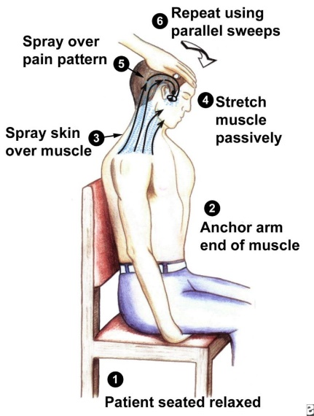
- Комплекс для растяжения шейного отдела позвоночника. Каждое упражнение выполнять 10 раз по 3 секунды.
- Растяжение трапециевидной мышцы (одной рукой отклонять голову в сторону, вторая рука заведена за спину)
- Сгибание шеи (наклонить голову вниз и вернуться в исходную позицию)
- Повороты шеи (медленно повернуть шею влево, чтобы увидеть левое плечо, затем также направо)
- Наклоны назад (медленно наклонить голову назад и вернуться в исходную позицию)

- Комплекс для укрепления мышц шейного отдела позвоночника. Каждое упражнение 3 раза по 20-30 сек, между каждым упражнением перерыв 20 сек.
- Руки прижаты ко лбу. Пытаться наклонить голову вперед, оказывая сопротивление руками, затем расслабиться
- Руки сцепить на затылке. Пытаться отклонить голову назад, преодолевая сопротивление рук, затем расслабиться.
- Сесть перед столом, локти упираются в стол. Подбородок лежит на ладонях. Подбородком оказывать давление вниз на ладони, расслабиться.
- Сидя ровно, смотреть перед собой. Пытаться положить голову на правое плечо, при этом оказывая сопротивление правой рукой. Расслабиться. Повторить на другую сторону
- Пытаться повернуть голову вправо (правая рука оказывает сопротивление), затем расслабиться. Повторить в левую сторону с сопротивлением левой руки.

